Муниципальное бюджетное дошкольное образовательное учреждение
Детский сад №5 «Пчелка»
городского округа город Октябрьский Республика Башкортостан

КОНСПЕКТ
итоговой организованной образовательной деятельности
по художественно-эстетическому направлению
(рисование)
«Лети ракета к звездам»
(в нетрадиционной технике «набрызг»)
по лексической теме:
«Космос»
для воспитанников 6-7 лет

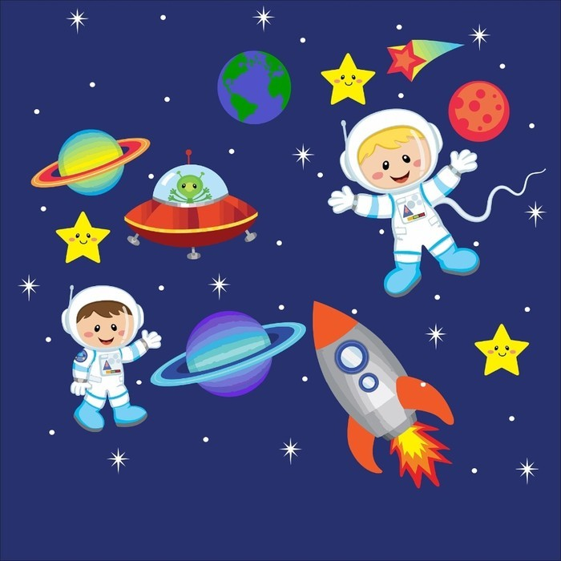

Подготовила и провела:
Хафизова Гулнура Адхамовна,
воспитатель
высшей квалификационной категории;
Дата проведения:
« » 2021г

Цель: формирование умение задумывать содержание своего рисунка и доводить замысел до конца.
Задачи:
Образовательные:
- закрепить знания детей о видах транспорта (водный, воздушный, наземный), их назначении; познакомить с транспортом будущего – космические корабли; закрепить знания о космосе.
- формировать у детей изображать в технике «набрызг», закрепить умение передавать в рисунке пропорции, перспективу. Развивать фантазию, воображение, мелкую моторику.
Развивающие:
- развивать чувство композиции и колорита.
- развивать умение пользоваться палитрой для приготовления нужного оттенка цвета, пробы краски;
- развивать умение разбавлять акварельные краски водой для получения светлых тонов;
Воспитательные:
- воспитывать уважение и чувство гордости за наших космонавтов.
Материал: листы бумаги, подготовленные для работы в технике «набрызги», гуашь, палочки, зубные щетки, кисти №2, №3 салфетки, картины о космосе, видео презентация, космическая музыка.
Предварительная работа: беседа о транспорте, рассматривание альбома о видах транспорта, рассматривание альбома о космосе и космонавтах.

Воспитатель: Люди издавна любят путешествовать, открывать
неизведанные земли, моря, острова, горы, леса.
На чем можно добраться до неизведанного острова, затерянного в океане?
Дети: На корабле, лодке, яхте…
Воспитатель: Как можно назвать это одним словом?
Дети: Водный транспорт.
Воспитатель: На чем можно добраться до далекого города?
Дети: На самолете, поезде, автомобиле – наземный транспорт,
на самолете, вертолете – воздушный транспорт.

Воспитатель: А я вас приглашаю в необычное путешествие, к звездам,
на другие планеты. Как вы думаете, на чем можно отправиться в такое путешествие?
Дети: На ракете.
Воспитатель: Давайте построим ракету для нашего путешествия.
Игра «Собери ракету из геометрических фигур»
Воспитатель: А сейчас представьте, что мы с вами сели в нашу ракету и отправились в космическое путешествие.
Включается видеоролик «Старт ракеты»
Воспитатель: К какой планете вы хотите полететь? Что вы видите в космосе?
Дети: Черное бархатное небо, Солнце. Яркое, огромное.
Это самая близкая к нашей Земле звезда. Еще мы видим Луну, Землю – круглая красивая, похожая на капельку росы. Видим кометы хвостатые, звезды – они рассыпались по небу как драгоценные камни.

Воспитатель: Пока летит наша ракета, мы с вами немного разомнемся,
ведь космонавты должны быть здоровыми и сильными.
Физминутка

Вот из космоса зарядка
Выполняй всё по порядку
Быстро встаньте, улыбнитесь!
Выше, выше потянитесь
Ну-ка плечи распрямите,
Поднимите, опустите,
Влево, вправо повернулись
Рук коленями коснулись
Сели – встали, сели – встали
Вы надеюсь не устали?
Надо вам свободней встать
И спокойно подышать

Воспитатель: А сейчас я приглашаю вас нарисовать, как мы с вами
путешествуем в космосе, что мы видим: планеты, звезды, кометы, космические корабли.
Дети рисуют кисточками и в технике набрызг
По окончании рисования работы выставляют на магнитную доску. Дети рассматривают рисунки.
Воспитатель: Дорогие мои космонавты, наш полет заканчивается.
Мы с вами хорошо потрудились, нарисовали много интересного.
Кто хочет рассказать о работе, которая ему понравилась?
Рассказы детей о работах
Воспитатель: Предлагаю напоследок зарядиться космической энергией:
закроем глаза, протянем руки к звездам – они дадут нам много сил и здоровья. Солнце согревает наши ладошки. Мы – сильные и здоровые приземлились в нашем детском саду. Мы удачно приземлились, из полета возвратились.

Предлагаю нам размяться, поиграть в игру «Космодром»

Все готово для полета, (дети поднимают руки вверх)
Ждут ракеты всех ребят. (соединяют руки над головой)
Мало времени для взлета, (маршируют на месте)
Космонавты встали в ряд. (ноги врозь – руки на поясе)
Поклонились вправо, влево, (делают наклоны в стороны)
Отдадим земной поклон. (делают наклон вперед)
Вот ракета полетела (прыжки на месте)
Опустел наш космодром. (приседают на корточки)

